|  |  |  |  |  |
| --- | --- | --- | --- | --- |
| **姓 名** | 姚峰 | **性 别** | 男 |  |
| **学 历** | 硕士 | **专 业** | 小儿骨科 |
| **职 称** | 主治医师 | **来院工作时间** | 2017年8月 |
| **专业方向**  **在研课题** | 专业方向：小儿骨科，小儿外科  在研课题： 1.苏州市科教兴卫青年科技项目（KJXW2022017）  2.苏州大学附属儿童医院青年研究基金项目（2021QN04） | | | |
| **获奖情况** | 1.2023年，第九届中国国际“互联网+”大学生创新创业大赛苏州大学苏州医学院 二等奖（指导老师）  2. 2022年，苏大天宫杯 二等奖（指导老师） | | | |
| **自我介绍** | 苏州大学附属儿童医院小儿骨科主治医师，现聘苏州大学讲师。毕业于苏州大学，从事小儿骨科专业方向，擅长儿童骨折的手法复位和微创手术治疗，发表SCI论文6篇，参编著作4部，获国内外专利授权20余项，其中国家发明专利3项，国际发明专利3项，实用新型专利十余项。本人善于启发学生创新性思考问题，申请多项专利并获得国家授权，近3年指导学生参加“苏大天宫杯”、“互联网+”等比赛并获奖。 | | | |

儿科临床医学院临床医学（儿科医学）专业本科生

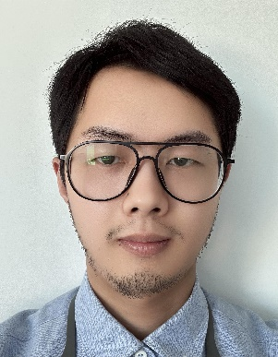导 师 简 介 表